107年度「TEDx-飛向遠方」演講活動報導
本校於107年6月9日於知新樓視聽教室舉辦「TEDx」演講活動。本次活動由高二仁班黃任妤同學發起，高二勇班曹希圓擔任活動主持人，活動辦理組織成員計有：高二愛班劉庭安、陳冠之、林伊萱、蔡錦仁、高二勤班林俋承、高二仁班張羽廷、郭庭安、陳相偉、邱聖翔、高一勇班陳妍希等十餘位同學。同學們於今年2月與美國官方TED組織取得活動執照，將活動事件名稱訂為TEDxYouth@XinglongPark，Youth是青年事件的意思，代表著主題多與青少年有關，XingLongPark則為興隆公園的英文翻譯，代表著來自的地方。
本次活動主題訂為：「飛向遠方」，象徵著一個人需要走的更遠、學的更多才能拓展自己的視野。在未來的工作上，也必須透過學習、累積經驗，才會受到上司的賞識以及獲得工作上的成就。在這次的活動中我們邀請了鄭雅勻學姐（本校高中部第40屆畢業校友）、白長聞先生、曾憲鈺先生及胡定一師傅分別針對三個不同的子題（夢想啟航、航行天技、興火相傳），結合現在的時事發展來和大家分享他們的故事與經驗。
活動一開始由四位再興同學高一和班洪偉恕、祈彥朋、溫品行、高二和班章傳恕帶來小提琴和大提琴的絃樂器演奏，曲目為Pachelbel Canon in D major 及 Bach Cello Suite No.1 in G (prelude)。第一位講者鄭雅勻學姐，的演講內容與築夢追夢有關，告訴大家如何一步步的朝夢想前進。第二位講者白長聞先生教導大家公關與行銷媒體以及行銷自己的技巧，讓大家未來在面試上都能讓面試官留下深刻印象。第三位講者曾憲鈺先生（史蒂芬先生）以科技與未來發展作為本次講題，和大家分享ABBC等新知識。最後一位講者，胡定一師傅，台灣國寶級的擬音大師，分享擬音的經歷與台灣電影產業的發展。
活動來到了最後一個步驟——傳承「飛向遠方」的精神，工作人員引導觀眾至學校一樓草皮，並安排每人手拿一顆氣球，請觀眾排成早已安排好的飛機形狀圖案，扣合著活動的主題，代表著夢想的飛向遠方，以此儀式完成整個活動，為活動打上一個完美的句點。藉由這次的活動，我們希望傳達的夢想，就跟精神一樣，不斷努力，不斷累積，難題必定可以突破，而夢想也終究會實現，雖然辛苦，但結果一定會是圓滿的，就如圓夢一般。

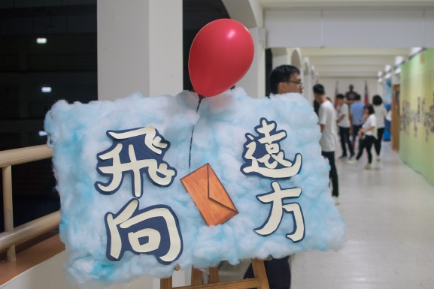 | 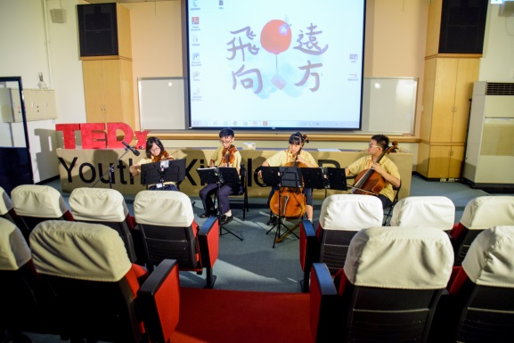
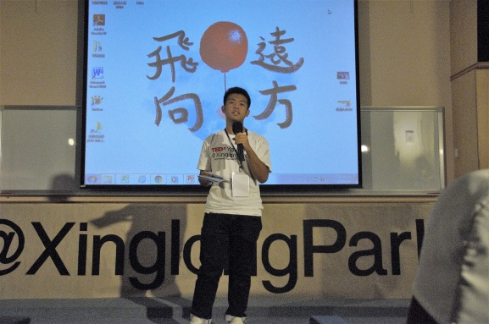 | 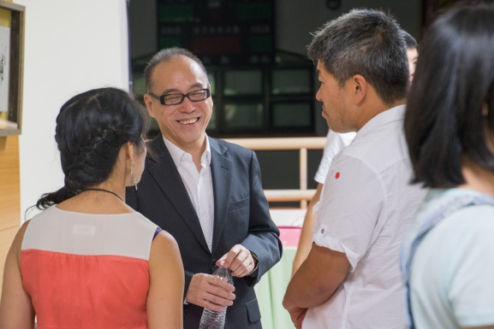

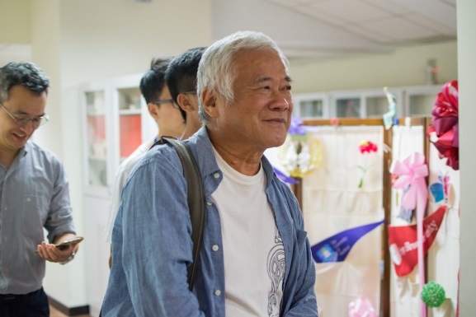 | 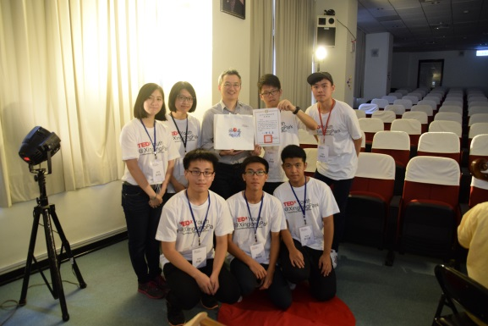
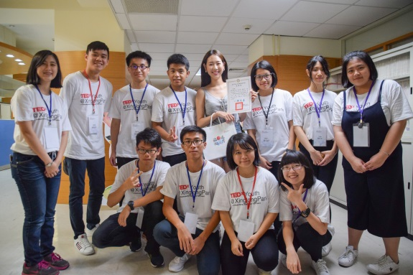 | 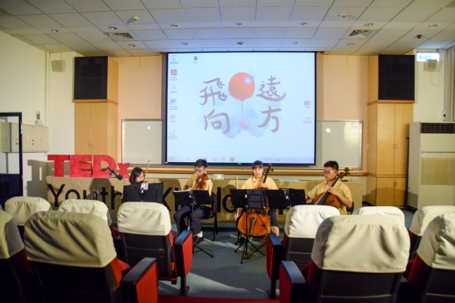
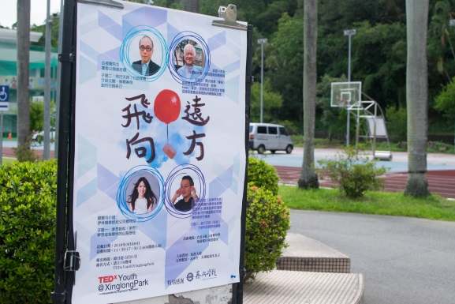 | 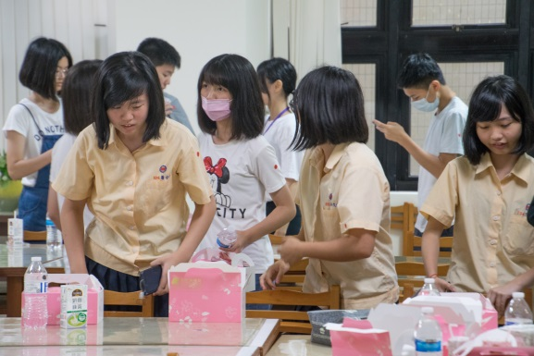
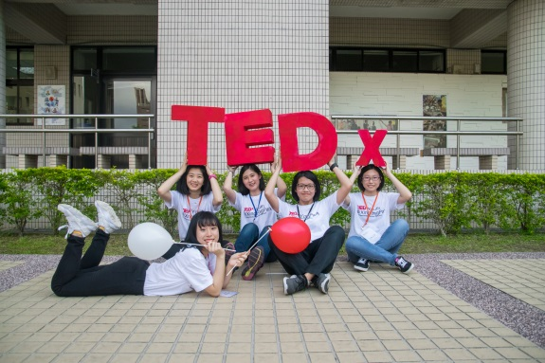 | 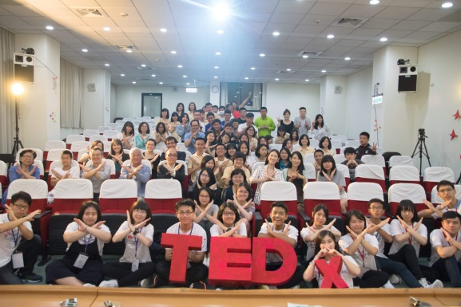
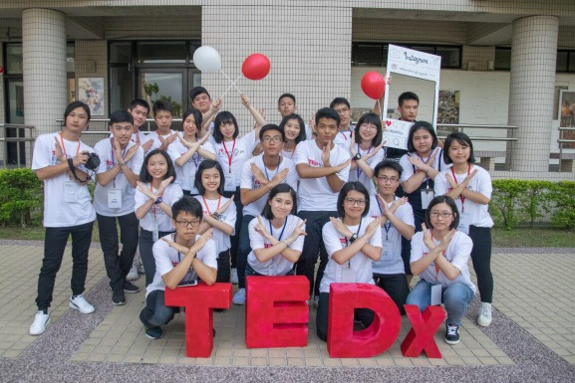 | 

